**1. tétel Newton törvényei**

**Feladat:** A rugós ütközőkkel ellátott kocsik és a rájuk rögzíthető súlyok segítségével tanulmányozza a rugalmas ütközés jelenségét!

*Szükséges eszközök:* Két egyforma, könnyen mozgó iskolai kiskocsi rugós ütközőkkel; különböző, a kocsikra rögzíthető nehezékek; sima felületű asztal vagy sín.

**A kísérlet leírása:**

A kocsikat helyezze sima felületű vízszintes asztalra, illetve sínre úgy, hogy a rugós ütközők egymás felé nézzenek! A két kocsira rögzítsen egyforma tömegű nehezékeket, és az egyik kocsit meglökve ütköztesse azt a másik, kezdetben álló kocsival! Figyelje meg, hogy a kocsik hogyan mozognak közvetlenül az ütközés után! Ismételje meg a kísérletet úgy, hogy a kocsik szerepét felcseréli! Változtassa meg a kocsikra rögzített tömegeket úgy, hogy az egyik kocsi lényegesen nagyobb tömegű legyen a másik kocsinál! Végezze el az ütközési kísérletet úgy, hogy a kisebb tömegű kocsit löki neki a kezdetben álló, nagyobb tömegűnek! Ismételje meg a kísérletet úgy is, hogy a nagyobb tömegű kocsit löki neki a kezdetben álló, kisebb tömegűnek!



**Javaslat a kísérlet értelmezésére:**

**-**Van-e különbség a két kocsi felcserélése után a kísérlet kimenetelében?

-Mivel magyarázza az eltérő tömegű kocsik viselkedését?

**2. tétel Egyenes vonalú mozgások**

**Feladat:** A Mikola-csőben lévő buborék mozgását tanulmányozva igazolja az egyenes vonalú egyenletes mozgásra vonatkozó összefüggést!

*Szükséges eszközök:* Mikola-cső; dönthető állvány; befogó; stopperóra; mérőszalag.

**A kísérlet leírása:**

Rögzítse a Mikola-csövet a befogó segítségével az állványhoz, és állítsa pl. 20°-os dőlésszögre! Figyelje meg a buborék mozgását, amint az a csőben mozog! A stopperóra és a mérőszalag segítségével mérje meg, hogy mekkora utat tesz meg a buborék egy előre meghatározott időtartam (pl. 3 s) alatt! Ismételje meg a mérést még kétszer, és minden alkalommal jegyezze fel az eredményt! Utána mérje meg azt, hogy mennyi idő alatt tesz meg a buborék egy előre meghatározott utat (pl. 40 cm-t)! Ezt a mérést is ismételje meg még kétszer, eredményeit jegyezze fel! Utána növelje meg a Mikola-cső dőlésének szögét 45°-osra és az új elrendezésben ismét mérje meg háromszor, hogy adott idő alatt mennyit mozdul el a buborék, vagy azt, hogy adott távolságot mennyi idő alatt tesz meg!



**Javaslat a kísérlet értelmezésére:**

**-** Hogyan változik az azonos idők alatt megtett utak hossza a dőlésszög növelésével?

-Hogyan változik az azonos utakhoz tartozó menetidő?

- Milyen összefüggést van az azonos dőlésszöghöz tartozó utak és menetidők között?

**3. tétel Pontszerű és merev test egyensúlya, egyszerű gépek**

**Feladat:** Erőmérővel kiegyensúlyozott karos mérleg segítségével tanulmányozza a merev testre ható forgatónyomatékokat és az egyszerű emelők működési elvét!

*Szükséges eszközök:* Karos mérleg; erőmérő; súly; mérőszalag vagy vonalzó.

**A kísérlet leírása:**

Egy egyensúlyban lévő karos mérleg egyik oldalára akassza fel az ismert súlyú testet, és jegyezze fel a távolságot a rögzítési pont és a kar forgástengelye között! Rögzítse az erőmérőt a mérleg másik karján, a forgástengelytől ugyanekkora távolságra! Egyensúlyozza ki a mérleget függőleges irányú erővel, és a mért erőértéket jegyezze le! Változtassa meg az erőmérő rögzítési helyét (pl. a forgástengelytől fele-vagy harmadakkora távolságra, mint az első esetben), és ismét egyensúlyozza ki! A mért erőértéket és a forgástengelytől való távolságot ismét jegyezze fel!

Készítsen értelmező rajzot, amely az elvégzett mérés esetében a mért erőértékek arányait és irányait magyarázza!

**

**Javaslat a kísérlet értelmezésére:**

**-**Hogyan változik az egyensúlyozó erő nagysága az erőkar változására?

-Milyen összefüggés van az erőkar és az erő között?

-Igazolja az összefüggést!

**4. tétel Periodikus mozgások**

**Feladat:** Különböző tömegű súlyok felhasználásával vizsgálja meg egy rugóra rögzített, rezgőmozgást végző test periódusidejének függését a test tömegétől!

*Szükséges eszközök:*Bunsen-állványra rögzített rugó; legalább öt, ismert tömegű súly vagy súlysorozat; stopperóra; milliméterpapír.

**A kísérlet leírása:**

Rögzítse az egyik súlyt az állványról lelógó rugóra, majd függőleges irányban kissé kitérítve óvatosan hozza rezgésbe! Ügyeljen arra, hogy a test a mozgás során ne ütközzön az asztalhoz, illetve hogy a rugó ne lazuljon el teljesen! A rezgőmozgást végző test egyik szélső helyzetét alapul véve határozza meg a mozgás tíz teljes periódusának idejét, és ennek segítségével határozza meg a periódusidőt! A mérés eredményét jegyezze le, majd ismételje meg a kísérletet a többi súllyal is! A mérési eredményeket, valamint a kiszámított periódusidőket rögzítse táblázatban, majd ábrázolja a milliméterpapíron egy periódusidő-tömeg grafikonon! Tegyen kvalitatív megállapítást a rezgésidő tömegfüggésére!

**

**Javaslat a kísérlet értelmezésére:**

-Milyen összefüggést tud megállapítani a mérési eredmények illetve a grafikon alapján a rezgésidő és a tömeg között?

**5. tétel Cartesius-búvár**

**.**

**Feladat:** A rendelkezésre álló eszközök segítségével készítsen el egy Cartesius-búvárt! A búvár

vízben való mozgásával mutassa be az úszás, a lebegés és az elmerülés jelenségét! Magyarázza

el az eszköz működését!

*Szükséges eszközök:* Nagyméretű (1,5–2,5 literes) műanyag flakon kupakkal. Üvegből készült szemcseppentő,vagy félmikro kémcső, vagy apró gyógyszeres üveg. Folyóvíz. Üvegkád. Törlőkendő, kéztörlő, tálca.

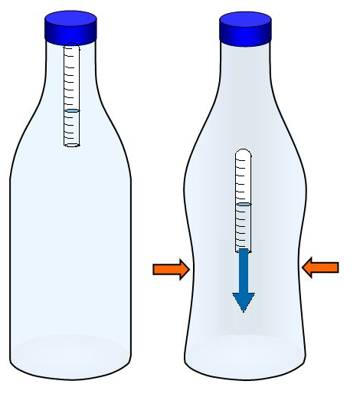

**Javaslat a kísérlet értelmezésére:**

* Ismertesse, hogy mi történik a búvár belsejében a flakon összenyomásakor!
* Adja meg, hogyan értelmezhető a búvár belsejében lezajló jelenség a folyadékok tulajdonságainak segítségével!
* Ismertesse, hogyan változik a búvár sűrűsége a vízhez képest, s ez hogyan befolyásolja a búvár mozgását a vízben!

**6. tétel A testek súlya és energiája**

*Szükséges eszközök:*

Eszközök: erőmérő vagy mérleg, különböző súlyú testek

**Feladat: Mérje meg a kiadott testek súlyát!**

**Határozza meg helyzeti energiájukat 20 cm; 30 cm; 40 cm magasságokban! Mi történik ezzel az energiával, ha a testet leejti? Melyik test csapódik be nagyobb sebességgel a talajba? Miért?**

*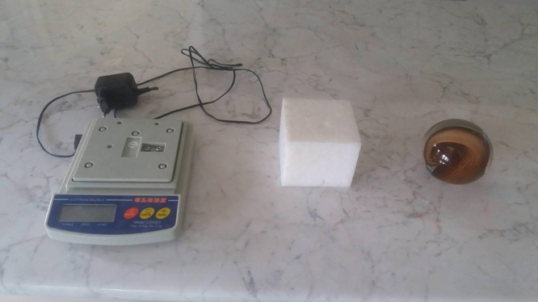*

**Javaslat a kísérlet értelmezésére:**

Mérleggel határozza meg a testek tömegét, majd ebből az adatból határozza meg a testek súlyát. Különféle magasságokon meg kell határozni a testek helyzeti energiáját, majd a mozgási energia segítségével kiszámolni mekkora sebességgel érnek talajt ha leejtenénk őket.

**7. tétel A hőtágulás bemutatása –golyó és lyuk hőtágulása**

**.**

*:*

**Feladat:**

A felfüggesztett fémgolyó éppen átfér a fémgyűrűn (Gravesande-készülék). Melegítse Bunsen-égővel a fémgolyót, vizsgálja meg, hogy ekkor is átfér-e a gyűrűn! Mi történik akkor, ha a gyűrűt is melegíti? Vizsgálja meg a gyűrű és a golyó átmérőjének viszonyát lehűlés közben!

*Szükséges eszközök:*

Gravesande-készülék (házilagosan is elkészíthető); Bunsen-égő; hideg (jeges) víz.

**A kísérlet leírása:**

Győződjön meg arról, hogy a golyó szobahőmérsékleten átfér a gyűrűn! Melegítse fel a golyót, és vizsgálja meg, átfér-e a gyűrűn! Melegítse fel a gyűrűt, és így végezze el a vizsgálatot! Hűtse le a gyűrűt a lehető legalacsonyabb hőmérsékletre, majd tegye rá a golyót, s hagyja fokozatosan lehűlni!

**

**Javaslat a kísérlet értelmezésére:**

-Melegítés után miért nem fér át a golyó a hideg gyűrűn?

-Miért fér át golyó a gyűrűn, ha együtt melegítjük ezeket?

-Milyen következtetést tud levonni a tapasztaltakból?

**8. tétel A Boyle-Mariotte-törvény szemléltetése**

**.**

**Feladat:**

Elzárt gázt összenyomva tanulmányozza a gáz térfogata és nyomása közti összefüggést állandó hőmérsékleten!

*Szükséges eszközök:*

Tű nélküli orvosi műanyag fecskendő.

**A kísérlet leírása:**

A fecskendő dugattyúját húzza ki a legutolsó térfogatjelzésig, majd szorítsa ujját a fecskendő csőrére olyan erősen, hogy légmentesen elzárja azt! Nyomja erősen befelé a dugattyút anélkül, hogy a fecskendő csőrén kiengedné a levegőt! Mit tapasztal? Mekkora térfogatúra tudta összepréselni a levegőt?

A dugattyún a nyomást fenntartva hirtelen engedje el a fecskendő csőrét! Halk hangot hallhat a fecskendőből. Mi lehet a hanghatás oka? Húzza ki ismét a dugattyút a felső állásba, fogja be ismét a fecskendő csőrét, és nyomja be erősen a dugattyút! A fecskendő csőrét továbbra is befogva engedje el a dugattyút! Mi történik?

Végezze el a kísérletet úgy is, hogy az összenyomott fecskendő csőrét befogja, ezután kifelé húzza a dugattyút, majd ebből a helyzetből engedi el! Mi tapasztal

**

**9. tétel A lecsapódás jelensége – a gázok nyomása**

**.**

**Feladat:**

A lombikból kevés víz forralásával hajtsa ki a levegőt! A lombikot zárja le egy léggömbbel, majd a lombikban rekedt vízgőzt hűtéssel csapassa le! Így a lombikban leesik a nyomás, a léggömb a lombikba „beszívódik”.

*Szükséges eszközök:*

Hőálló lombik; léggömb; vízmelegítésre alkalmas eszköz (vas háromláb, azbesztlap, facsipesz stb.); hideg víz egy edényben, hűtés céljára; védőkesztyű.

**A kísérlet leírása:**

A lombik aljára tegyen egy kevés vizet, és forralja fel! Fél perc forrás után vegye le a lombikot a tűzről, és feszítsen a szájára egy léggömböt úgy, hogy a léggömb kilógjon a lombikból! A lombikot hagyja lehűlni (hideg vízzel hűtse le)! Figyelje meg, mi történik a léggömbbel! Magyarázza a kísérletben bemutatott jelenséget!

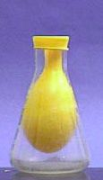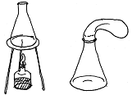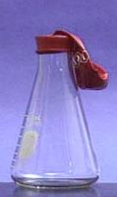

**Javaslat a kísérlet értelmezésére:**

**-**Mittud mondani a bezárt levegő és gőz mennyiségéről és térfogatáról a kísérlet lefolyása közben?

-Mit tud mondani a bezárt levegő és gőz hőmérsékletéről a kísérlet lefolyása közben?

-Mit tud mondani a bezárt levegő és gőz nyomásáról a kísérlet lefolyása közben?

**10. tétel Testek elektromos állapota**

**.**

**Feladat:**

Különböző anyagok segítségével tanulmányozza a sztatikus elektromos töltés és a töltésmegosztás jelenségét!

*Szükséges eszközök:*

Két elektroszkóp; ebonit- vagy műanyag rúd; ezek dörzsölésére szőrme vagy műszálas textil;

üvegrúd; ennek dörzsölésére bőr vagy száraz újságpapír.

**A kísérlet leírása:**

1. Dörzsölje meg az ebonitrudat a szőrmével (vagy műszálas textillel), és közelítse az egyik elektroszkóphoz úgy, hogy ne érjen hozzá az elektroszkóp fegyverzetéhez! Mit tapasztal? Mi történik akkor, ha a töltött rudat eltávolítja az elektroszkóptól? Ismételje meg a kísérletet papírral dörzsölt üvegrúddal! Mit tapasztal?
2. Ismételje meg a kísérletet úgy, hogy a megdörzsölt ebonitrudat érintse hozzá az egyik elektroszkóphoz! Mi történik az elektroszkóp lemezkéivel? Dörzsölje meg az üvegrudat a bőrrel (vagy újságpapírral), és érintse hozzá a másik elektroszkóphoz! Mi történik az elektroszkóp lemezkéivel? Érintse össze vagy kösse össze vezetővel a két elektroszkópot! Mi történik?

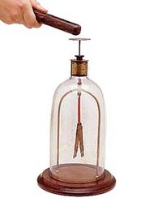

**Javaslat a kísérlet értelmezésére:**

* Miért tér ki az elektroszkóp mutatója az első esetben?
* Miért tér ki az elektroszkóp mutatója a második esetben?

**11. tétel Soros és párhuzamos kapcsolás**

**.**

**Feladat:**

Egy áramforrás és két zseblámpaizzó segítségével tanulmányozza a soros, illetve a párhuzamos kapcsolás feszültség- és teljesítményviszonyait!

*Szükséges eszközök:*

4,5V-os zsebtelep (vagy helyettesítő áramforrás); két egyforma zsebizzó foglalatban; kapcsoló; vezetékek; feszültségmérő műszer, áramerősség-mérő műszer (digitális multiméter).

**A kísérlet leírása:**

Készítsen kapcsolási rajzot két olyan áramkörről, amelyben a két izzó sorosan, illetve párhuzamosan van kapcsolva!

A rendelkezésre álló eszközökkel állítsa össze mindkét áramkört! Mérje meg a fogyasztókra eső feszültségeket és a fogyasztókon átfolyó áram erősségét mindkét kapcsolás esetén! Figyelje meg az izzók fény erejét mindkét esetben!

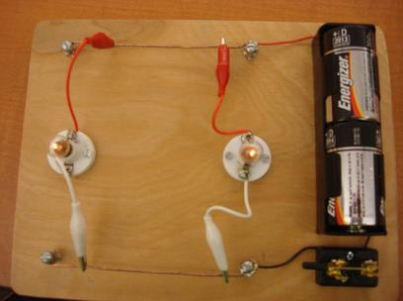

**Javaslat a kísérlet értelmezésére:**

**-**Mit tud állítani a soros kapcsolás esetén a mért áramerősségekről és feszültségekről?

-Mit tud állítani a párhuzamos kapcsolás esetén a mért áramerősségekről és feszültségekről?

-Melyik esetben nagyobb a fogyasztók összes teljesítményfelvétele?

**12. tétel Rézcsőbe ejtett neodímium mágnes mozgásának vizsgálata**

**.**

**Feladat:**

Két egymásba illeszkedő, egyforma hosszú rézcső áll a rendelkezésére. Vizsgálja meg a csőbe ejtett neodímium mágnes mozgását! Mérje meg a csőben az esés idejét úgy, hogy először a kisebb keresztmetszetű csőben ejti a mágnest, majd a nagyobb keresztmetszetű csőben, végül úgy, hogy a két csövet egymásba tolja, és a duplafalú csőben méri az esés idejét!

*Szükséges eszközök:*

Két, legalább 30 cm hosszú, szorosan egymásba tolható, egyforma hosszú rézcső, melyekbe a mágnes kényelmesen belefér, és elakadás nélkül tud bennük mozogni (a kisebb átmérőjű cső keresztmetszete ne legyen sokkal nagyobb a mágnes esés irányú keresztmetszeténél!); neodímium mágnes; stopperóra, centiméterszalag; puha szivacs vagy párna, amire a mágnes rápottyan.

**A kísérlet leírása:**

Vizsgálja meg, hogy a rézcső fala nem vonzza a mágnest! Ejtse bele a mágnest a rézcsőbe, figyelje meg a mozgását!

Mérje meg a csövek hosszát! Indítsa el a stopperórát, fogja függőlegesen a kisebb keresztmetszetű csövet, és amikor az időmérés 30 másodpercnél tart, ejtse bele a csőbe a mágnest! A csövet állandó magasságban tartva állítsa meg a stopperórát akkor, amikor a mágnes kiért a cső alján! (Vigyázzon, hogy a törékeny mágnes ne sérüljön meg!) Állapítsa meg a mágnes esésének idejét, majd jegyezze föl a mért adatokat!

Ismételje meg a mérést a nagyobb keresztmetszetű csővel is, majd úgy, hogy a két csövet egymásba tolja!

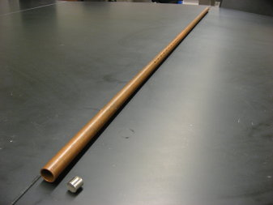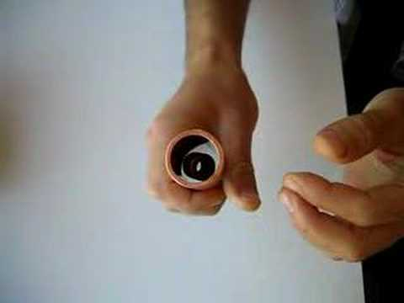

**Javaslat a kísérlet értelmezésére:**

* Milyen eltérést tapasztal az esési idők között?
* Hogyan tudja indokolni az eltérő átmérőjű rézcsövek hatását a kísérlet során?
* A két csövet egymásba tolva milyen változást tapasztal? Miért?

**13. tétel Elektromágneses indukció**

**.**

**Feladat:**

Légmagos tekercs és mágnesek segítségével tanulmányozza az elektromágneses indukció jelenségét!

*Szükséges eszközök:*

Középállású demonstrációs áramerősség-mérő; különböző menetszámú, vasmag nélküli tekercsek (például 300, 600 és 1200 menetes); 2 db rúdmágnes; vezetékek.

**A kísérlet leírása:**

Csatlakoztassa a tekercs két kivezetését az árammérőhöz! Dugjon be egy mágnest a tekercs hossztengelye mentén a tekercsbe! Hagyja mozdulatlanul a mágnest a tekercsben, majd húzza ki a mágnest körülbelül ugyanakkora sebességgel, mint amekkorával bedugta! Figyelje közben az áramerősségség-mérő műszer kitérését!

Ismételje meg a kísérletet fordított polaritású mágnessel is!

Ismételje meg a kísérletet úgy, hogy gyorsabban (vagy lassabban) mozgatja a mágnest!

Ezután fogja össze a két mágnest és a kettőt együtt mozgatva ismételje meg a kísérleteket!

Ismételje meg a kísérletet kisebb és nagyobb menetszámú tekerccsel is!

Röviden foglalja össze tapasztalatait!

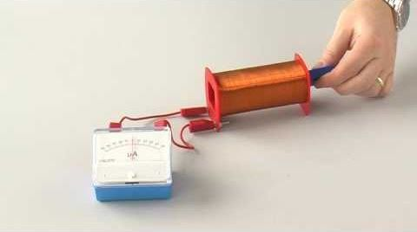

**Javaslat a kísérlet értelmezésére:**

**-**Milyen hatással van a mozgatás sebessége a műszer kitérésére? Miért?

-Milyen hatással van a két mágnes alkalmazásának? Miért?

- Milyen hatással van a polaritáscsere? Miért?

-Mit tapasztal, ha nagyobb menetszámú tekercset alkalmaz?

**14. tétel Geometriai fénytan – optikai eszközök**

**.**

**Feladat:**Mérje meg a kiadott üveglencse fókusztávolságát és határozza meg dioptriaértékét!

*Szükséges eszközök:*

Ismeretlen fókusztávolságú üveglencse; sötét, lehetőleg matt felületű fémlemez (ernyőnek); gyertya; mérőszalag; optikai pad vagy az eszközök rögzítésére alkalmas rúd és rögzítők.

**A kísérlet leírása:**

Helyezze a gyertyát az optikai pad tartójára, és gyújtsa meg! Helyezze el az optikai padon a papírernyőt, az ernyő és a gyertya közé pedig a lencsét! Mozgassa addig a lencsét és az ernyőt, amíg a lángnak éles képe jelenik meg az ernyőn! Mérje le ekkor a kép- és tárgytávolságot, és a leképezési törvény segítségével határozza meg a lencse fókusztávolságát!

A mérés eredményét felhasználva határozza meg a kiadott üveglencse dioptriaértékét!

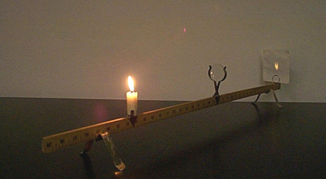

**Javaslat a kísérlet értelmezésére:**

**-**Ismertesse, hogy milyen helyeken kaphat éles képet!

-Hogyan számította ki a fókusztávolságot?

-Hogyan kapta a dioptriaértéket?

**15. tétel Színképelemzés, spektroszkópia**

**.**

**Feladat:** A kiadott anyagokat lángba tartva figyelje meg és értelmezze a létrejövő jelenséget!

*Szükséges eszközök:*

PB kemping gázpalack (vagy vezetékes gáz); gázégő; gyufa; különböző fémek (pl. Na, Ca) sói; égetőkanál vagy égetődrót.

**A kísérlet leírása:**

A gázégőt óvatosan gyújtsa meg! A kiadott anyagokat az égetőkanál vagy égetődrót segítségével tartsa a gázlángba, és tartsa ott, amíg a minta fényes izzásba nem jön (kb. 1000-1400°C hőmérsékleten)! Mi történik a lánggal? Végezze el a kísérletet az összes előkészített anyaggal! Megfigyeléseit jegyezze le!

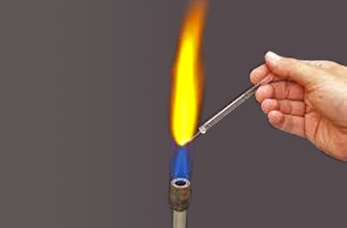

**Javaslat a kísérlet értelmezésére:**

**-**Mi történik a gázlánggal az izzó fémek hatására?

-Hogyan tudja indokolni a látottakat?

**16. tétel Színképek és atomszerkezet-Bohr-modell**

**.**

**Feladat:**

Az ábra alapján mutassa be Bohr atommodelljének legfontosabb jellemzőit a hidrogénatom esetében! Értelmezze a hidrogén vonalas színképét a Bohr-modell alapján!

|  |  |
| --- | --- |
| **+** | **Látható tartomány** |

**Javaslat a kísérlet értelmezésére:**

**-**Bohr atommodelljében az elektronpályákra milyen feltételeknek kell teljesülniük?

-Milyen összefüggésben vannak a hidrogénatom elektronjának energiaszintjei és a színképvonalak?

!

**17. tétel Az atommag összetétele, radioaktivitás**

**.**

**Feladat:**

Elemezze és értelmezze a mellékelt ábrán feltüntetett bomlási sort!

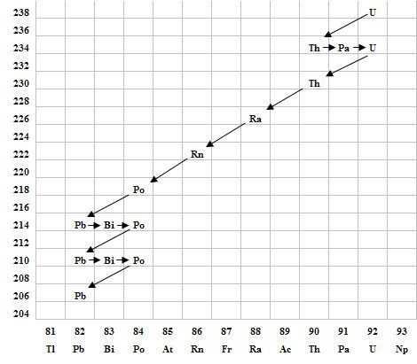

**Szempontok az elemzéshez:**

Mit jelölnek a számok a grafikon vízszintes, illetve függőleges tengelyén? Mi a kiinduló elem és mi a végső (stabil) bomlástermék? Milyen bomlásnak felelnek meg a különböző irányú nyilak, hogyan változnak a jellemző adatok ezen bomlások során? Hány bomlás történik az egyik és hány a másik fajtából?

**18. tétel Az atommag stabilitása-egy nukleonra jutó kötési energia**

**.**

**Feladat:**

Az alábbi grafikon segítségével elemezze, hogyan változik az atommagokban lévő nukleonok kötési energiája az atommag tömegszámának változásával! Értelmezze ennek hatását a lehetséges magátalakulásokra! Nevezze meg az a), b) és c) jelű nyilak által mutatott magátalakulásokat, valamint előfordulásukat a természetben és a technika világában!

**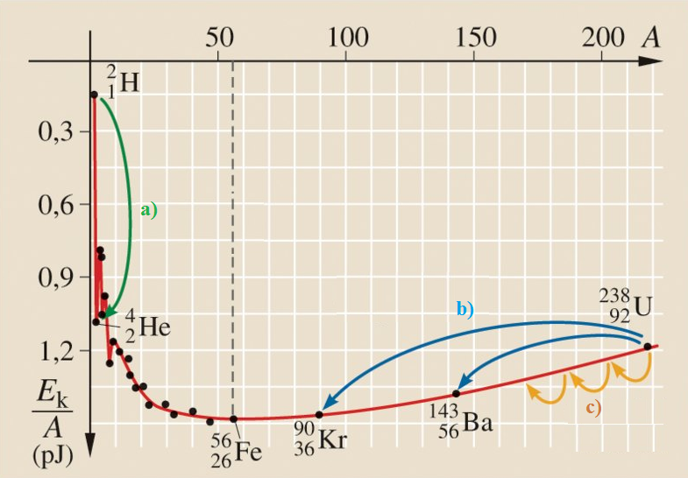**

**Javaslat az ábra elemzésére:**

- Hogyan változik az egy nukleonra jutó kötési energia a tömegszám növekedésével?

- Hol találhatóak a grafikonon a legstabilabb atommagok?

- Hol találhatóak a grafikonon azon atommagok, amelyekből energia szabadul fel

a magátalakulások során?

- Milyen magátalakulásnak felelnek meg az a), b), illetve c) jelű nyilakkal jelzett folyamatok?

**19. tétel A gravitációs mező – gravitációs kölcsönhatás**

**.**

**Feladat:**

Fonálinga lengés idejének mérésével határozza meg a gravitációs gyorsulás értékét!

*Szükséges eszközök:*

Fonálinga: legalább 30-40 cm hosszú fonálon kisméretű nehezék; stopperóra; mérőszalag; állvány.

**A kísérlet leírása:**

A fonálingát rögzítse az állványra, majd mérje meg a zsinór hosszát és jegyezze le! Kis kitérítéssel hozza az ingát lengésbe! Ügyeljen arra, hogy az inga maximális kitérése 20 foknál ne legyen nagyobb! Tíz lengés idejét stopperrel lemérve határozza meg az inga periódusidejét! Mérését ismételje meg még legalább négyszer! A mérést végezze el úgy is, hogy az inga hosszát megváltoztatja – az új hosszal történő mérést is legalább ötször végezze el!

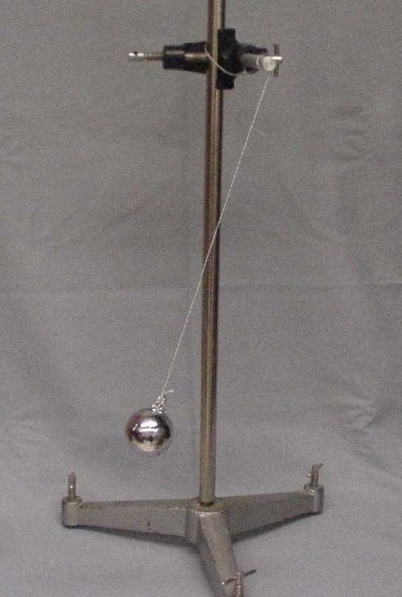

**Javaslat a kísérlet értelmezésére:**

**-**Miért kell több lengés együttes idejét mérni?

-Milyen hibaforrások nehezítik a pontos mérést?

-Ki lehet-e küszöbölni az összeset, azaz lehet-e hiba nélkül mérni?

**20. tétel A Merkúr és a Vénusz összehasonlítása**

**.**

**Feladat:**

Az alábbi táblázatban szereplő adatok segítségével elemezze a Merkúr és a Vénusz közötti különbségeket, illetve hasonlóságokat!

|  |  |  |  |
| --- | --- | --- | --- |
|  |  | **Merkúr** | **Vénusz** |
| 1. | Közepes naptávolság | 57,9 millió km | 108,2 millió km |
| 2. | Tömeg | 0,055 földtömeg | 0,815 földtömeg |
| 3. | Egyenlítői átmérő | 4 878 km | 12 102 km |
| 4. | Sűrűség | 5,427 [g](http://hu.wikipedia.org/wiki/Gramm)/cm³ | 5,204 [g](http://hu.wikipedia.org/wiki/Gramm)/cm³ |
| 5. | Felszíni gravitációs gyorsulás | 3,701 m/s² | 8,87 m/s² |
| 6. | Szökési sebesség | 4,25 km/s | 10,36 km/s |
| 7. | Legmagasabb hőmérséklet | 430 °C | 470 °C |
| 8. | Legalacsonyabb hőmérséklet | −170 °C | 420 °C |
| 9. | Légköri nyomás a felszínen | ~ 0 Pa | ~ 9 000 000 Pa |

|  |  |
| --- | --- |
| venus-real | m09_PIA10187 |

**A feladat leírása:**

Tanulmányozza a Merkúrra és a Vénuszra vonatkozó adatokat! Mit jelentenek a táblázatban megadott fogalmak? Hasonlítsa össze az adatokat a két bolygó esetében, és értelmezze az eltérések okát a táblázatban található adatok felhasználásával!

**Javaslat a táblázat elemzésére:**

**-**A közepes naptávolság a bolygók mely jellemző adatát határozza meg? (itt nem szerepel a táblázatban)

-Hogyan függ össze a bolygók tömege, egyenlítői átmérője és sűrűsége?

-A szökési sebesség a táblázat melyik adatával függ össze szorosan?

-Miért ilyen magas mindkét bolygón a maximumhőmérséklet értéke?

-Miért tér el ilyen jelentős mértékben a minimumhőmérsékletek értéke?

-Mire utal a légköri nyomás óriási eltérése?